2018年春学期 国際交流カフェ参加者数
全11回 日本人学生36（延91）、留学生22（韓国5、中国5、台湾1、タイ１、スウェーデン4, ウズベキスタン2、ナイジェリア１、フィリピン１、インドネシア1,
アメリカ1）（延34） （4/25 春のお散歩計10名 日本人3, 留学生７）
日本人でコンスタントな参加は4人、留学生の参加が少なく寂しかった。発表の留学生しか来ていないこともあった。初回22名、最終の七夕パーティは、20名の参加だった。参加が少なくなっているので、企画の工夫や、宣伝などこれから工夫していく必要がある。単に国際交流や留学生の発表ということだけではなかなか来にくくなっている。新しいコンセプトでカフェを企画していく必要がある。
第1回 4/19 自己紹介ゲーム、こいのぼり造り
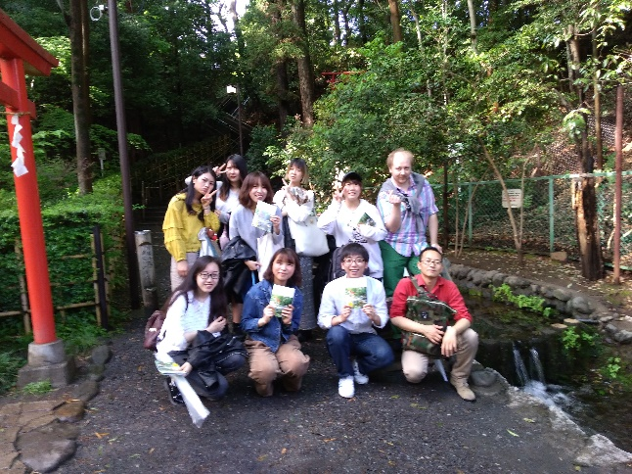
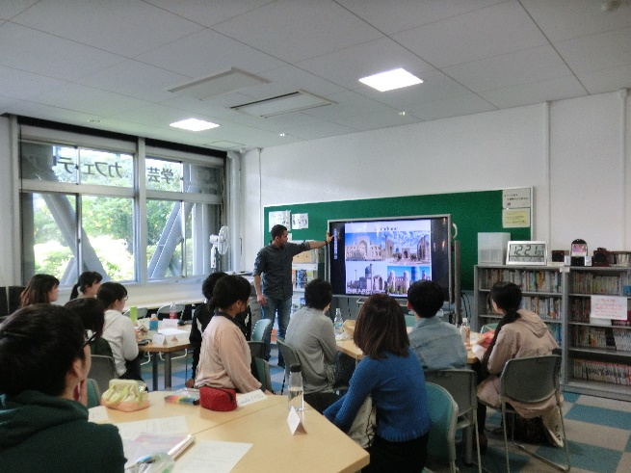
第2回 4/26 ウズベキスタン編（アザマット）
第3回 5/10 スウェーデン編（ベンジャミン、ヨアキム）
第4回 5/17 スウェーデン語で交流
第5回 5/24 韓国編 （ペ・スヨン、ムン・ソンジン）
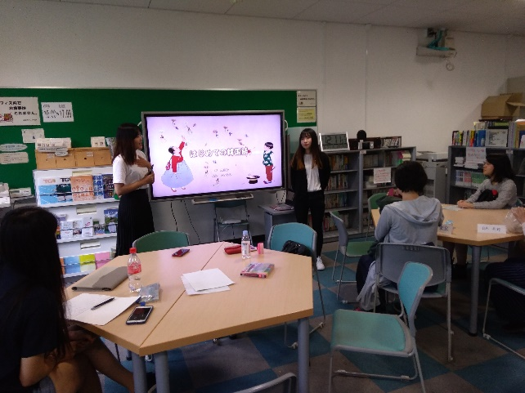
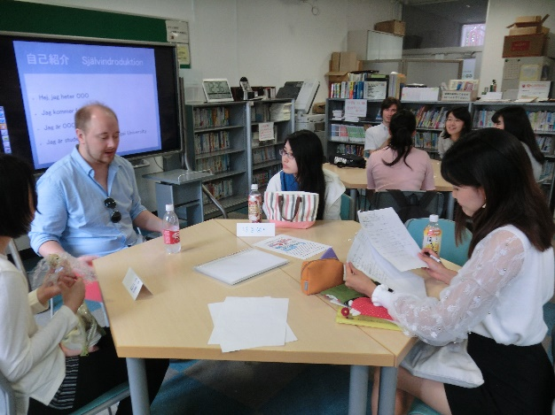
第6回 5/31 韓国語で交流

第7回 6/7 お話し交流
第8回 6/14 タイ語で交流（タッチャー）
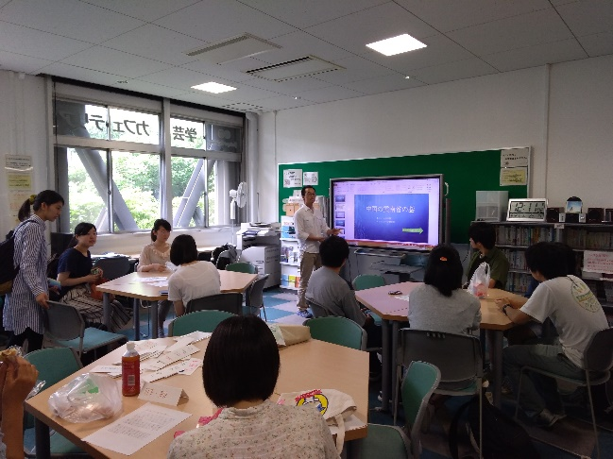
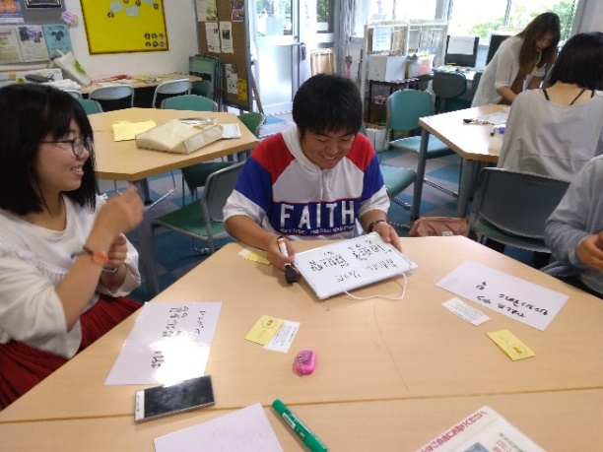
第9回 6/21 中国雲南省少数民族について（ト・コウキ）
第10回 6/28 七夕パーティ飾りつけ準備
第11回 7/5 七夕パーティ 最終回

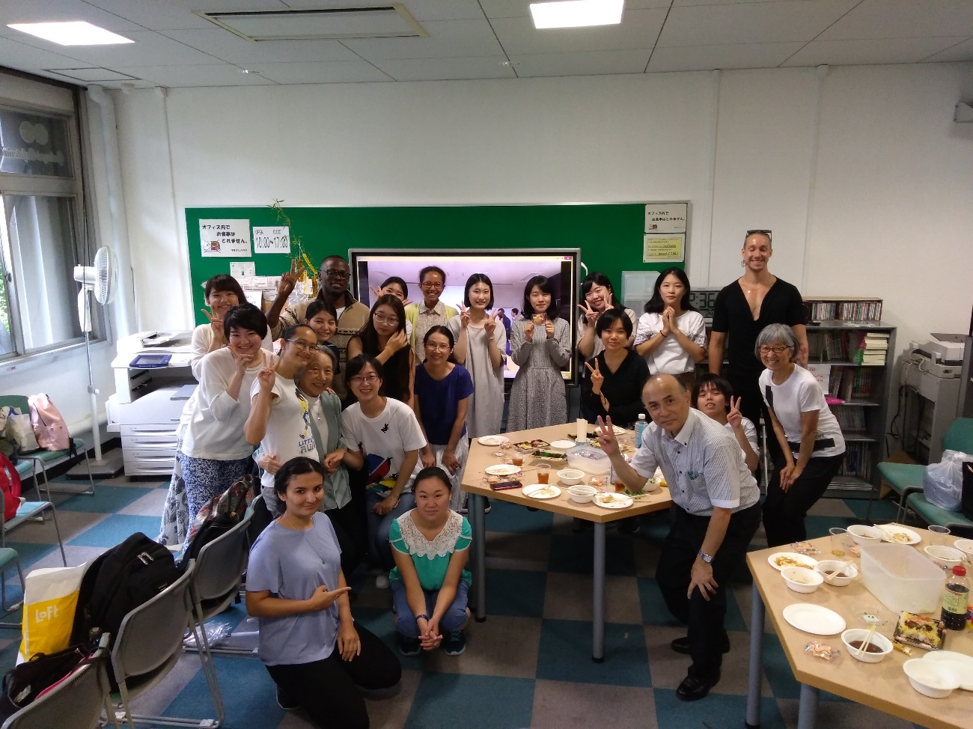

2018年春学期 にほんごカフェ参加者数
延日本人学生36、留学生66
・火曜日4限 全11回 日本人学生4（延10）、留学生10（韓国7、中国３）(延23)
最初7人留学生がコンスタントに来て、盛り上がっていたが、途中日本人学生が来れなくなって、少なくなっていった。
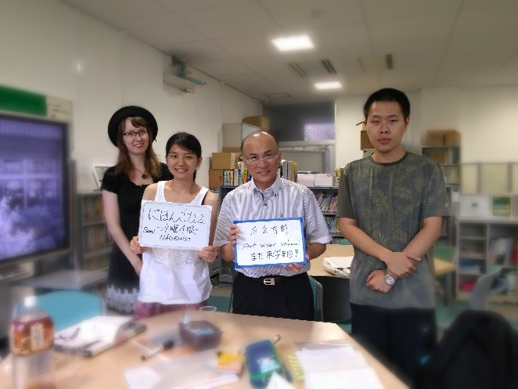
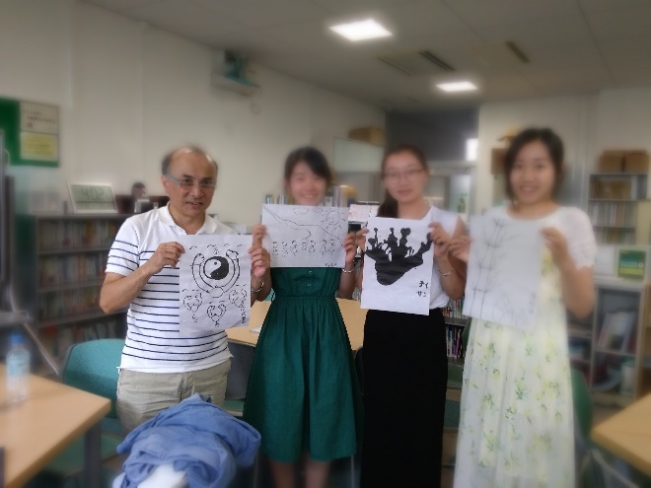
・水曜日4限 全11回 日本人学生４(延15)、留学生７（韓国1,中国5、エストニア1）（延21）水4限は、イベント、ゼミなども多く、留学生が来たり来なかったりすることが多かった。サポートの日本人学生（1年生）は、熱心に来てくれて助かった。マンツーマンの時も多かったようだ。
にほんごカフェ火４ にほんごカフェ水⒋

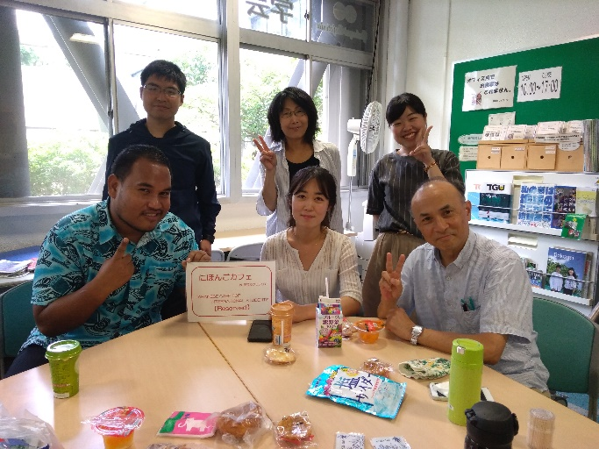
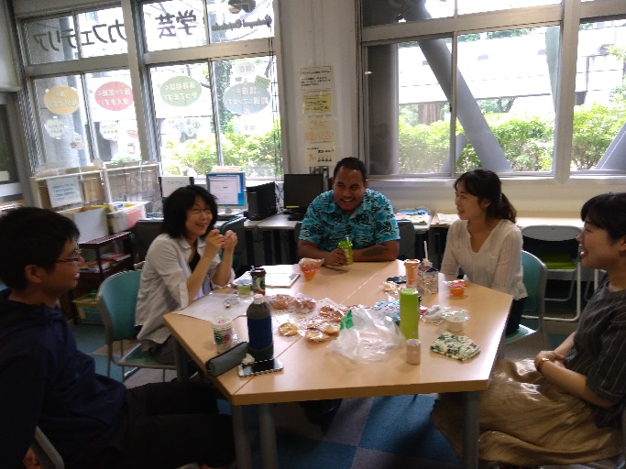
・木曜日3限 全12回 日本人学生3（延22）、留学生4（韓国2、キリバス１、中国1）（延22） 日本人学生はコンスタントに来てくれた。キリバスはL5、韓国はL4の学生だったが、最初に比べると、会話が非常に上達していた。終始和やかな雰囲気の楽しいカフェだった。
にほんごカフェ 木3

